Egwyddorion Cenedlaethol ar gyfer Ymgysylltu â'r Cyhoedd
Fersiwn hawdd ei darllen

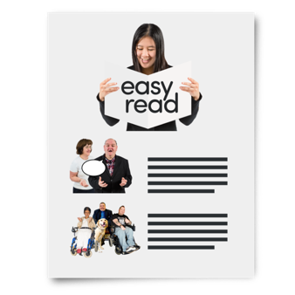
Sut i ddefnyddio’r ddogfen hon

Mae hon yn fersiwn hawdd ei darllen. Gellir darllen a deall y geiriau a’u hystyr yn hawdd.
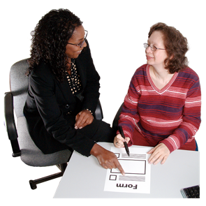

Efallai y bydd angen help a chefnogaeth arnoch i ddarllen a deall y ddogfen hon. Gofynnwch i rywun rydych chi’n ei adnabod i’ch helpu chi.

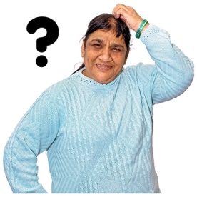
Gall rhai geiriau fod yn anodd eu deall. Mae’r rhain mewn ysgrifen las bras ac wedi’u hegluro mewn bocs o dan y gair.

Os bydd unrhyw un o’r geiriau hyn yn cael ei ddefnyddio’n ddiweddarach yn y ddogfen, byddant wedi’u nodi mewn ysgrifen glas arferol.

Bydd lluniau yn cael eu defnyddio i’ch helpu chi i ddeall beth mae’r ddogfen yn ei ddweud

Cafodd y ddogfen hon ei llunio gan ddefnyddio Photosymbols.
Llun: wedi’i wneud â Photosymbols

Trosolwg

Mae’r ddogfen hon wedi’i rhannu’n 3 rhan:
- Cyflwyniad
- Egwyddorion
- Diffiniadau

Cyflwyniad

Yr Egwyddorion Cenedlaethol ar gyfer Ymgysylltu â'r Cyhoedd yw’r 10 peth y dylai mudiadau a gwasanaethau feddwl amdanynt pan fyddant angen siarad a chysylltu ag aelodau o’r cyhoedd a phobl sy’n defnyddio eu gwasanaethau.
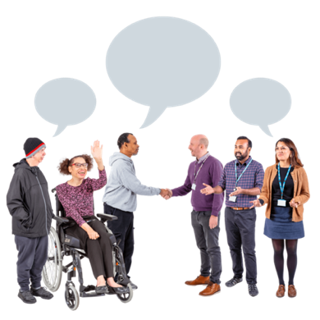

Mae’r Egwyddorion Cenedlaethol ar gyfer Ymgysylltu â'r Cyhoedd yn rhestr o 10 peth i helpu mudiadau i siarad â phobl a’u cynnwys yn well
Yn y ddogfen hon bydd yr Egwyddorion Cenedlaethol ar gyfer Ymgysylltu â'r Cyhoedd yn cael eu galw yn ‘Yr Egwyddorion’

Mae’r Egwyddorion wedi’u llunio i lawer o wahanol fudiadau a gwasanaethau eu defnyddio.
Gwasanaethau
Llun: Gwasanaethau

Mae hyn yn cynnwys pobl yn y Llywodraeth, pobl sy’n gwneud penderfyniadau ynghylch gwasanaethau a phobl sy’n darparu gwasanaethau

Mae’r Egwyddorion yn gofyn i’r holl bobl hyn wneud addewid i’w defnyddio ac i helpu pobl i ymuno â’u gwaith

Os bydd y bobl hyn yn defnyddio'r Egwyddorion yn y ffordd gywir, bydd aelodau o'r cyhoedd a phobl sy’n defnyddio gwasanaethau yn gallu cymryd rhan mewn penderfyniadau sy’n effeithio arnyn nhw

Mae’r Egwyddorion wedi’u llunio gan fudiadau a phobl wahanol sy’n gweithio gyda’i gilydd ar waith ymgysylltu
Gwaith ymgysylltu yw pan fydd pobl sy’n darparu gwasanaethau yn siarad a gwrando ar bobl sy’n defnyddio eu gwasanaethau

Y mudiadau hyn yw:
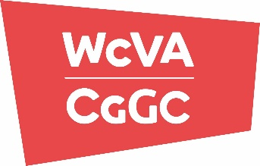
- Cyngor Gweithredu Gwirfoddol Cymru (CGGC)
Cyngor Gweithredu Gwirfoddol Cymru yw’r corff aelodaeth cenedlaethol ar gyfer mudiadau gwirfoddol yng Nghymru

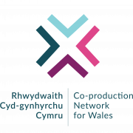
- Rhwydwaith Cyd-gynhyrchu Cymru
Mae Rhwydwaith Cyd-gynhyrchu Cymru yn gymuned o bobl sy’n credu mewn gwerth cyd-gynhyrchu

- Cymdeithas Llywodraeth Leol Cymru
Mae Cymdeithas Llywodraeth Leol Cymru yn cynrychioli buddiannau’r llywodraeth leol ac yn hybu democratiaeth leol yng Nghymru

- Swyddfa Comisiynydd Cenedlaethau’r Dyfodol
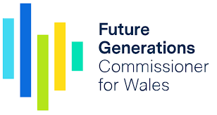
Swyddfa Comisiynydd Cenedlaethau’r Dyfodol yw rhan o’r tîm sy’n gofalu am y gwaith sy’n cael ei wneud fel rhan o Ddeddf Cenedlaethau’r Dyfodol (Cymru) 2016

- Llywodraeth Cymru
Llywodraeth Cymru yw’r Llywodraeth dros Gymru

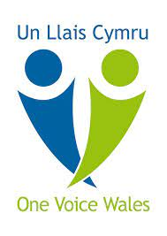
- Un Llais Cymru
Un Llais Cymru yw’r mudiad ar gyfer cynghorau cymuned a thref yng Nghymru

Egwyddorion

Bydd yr adran hon yn egluro’r 10 peth i helpu mudiadau a gwasanaethau i wneud gwaith ymgysylltu a siarad â phobl yn well

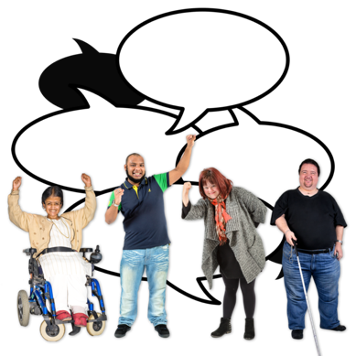
- Ewch ati i gynllunio eich ymgysylltu er mwyn gwneud gwahaniaeth

Mae hyn yn golygu y dylai mudiadau a gwasanaethau wneud yn siŵr bod aelodau o’r cyhoedd a’r bobl sy’n defnyddio eu gwasanaethau yn cael cyfle i rannu eu storïau a’u syniadau a gwneud pethau’n well

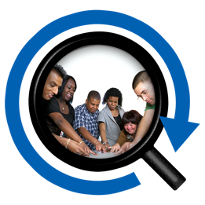
Mae’r Egwyddorion Cenedlaethol ar gyfer Ymgysylltu â'r Cyhoedd yn gofyn i fudiadau a gwasanaethau feddwl am y pethau hyn:

- Beth ellir ei wneud gyda’r wybodaeth sy’n cael ei chasglu
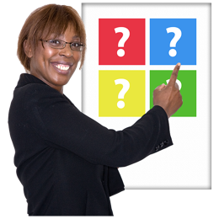

- Pa fath o ymgysylltu fydd yn eu helpu i gael yr wybodaeth sydd ei hangen arnynt

- Sut i rannu gwybodaeth am yr ymgysylltu fel eu bod yn gwybod pam ei fod yn cael ei wneud

- Sut i wneud yn siŵr eu bod yn gwrando ar lwyth o wahanol bobl pan fyddant yn gwneud eu hymgysylltu

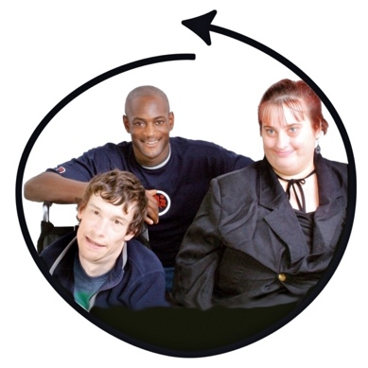
- Gwahoddwch bobl i gymryd rhan, os ydyn nhw’n dymuno

Mae hyn yn golygu y dylai pobl gael y cyfle i gymryd rhan fel unigolyn neu fel rhan o grŵp neu gymuned

Mae hefyd yn golygu nad yw pobl yn gorfod cymryd rhan ac mae eu dewis nhw ydyw

Mae’r Egwyddorion Cenedlaethol ar gyfer Ymgysylltu â'r Cyhoedd yn gofyn i fudiadau a gwasanaethau feddwl am y pethau hyn:

- Sut i wneud yn siŵr eu bod yn gwrando ar lawer o wahanol bobl pan fyddant yn gwneud eu hymgysylltu – mae hyn hefyd yn golygu meddwl am addasiadau rhesymol a allai fod eu hangen i helpu’r bobl hynny i gymryd rhan yn y gwaith
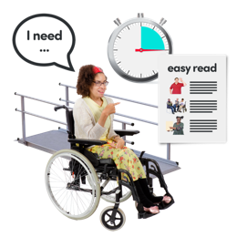
Addasiad rhesymol yw newid y mae’n rhaid i fudiadau a gwasanaethau ei wneud i helpu pobl i gymryd rhan mewn gwaith a gweithgareddau mewn modd sy’n diwallu eu hanghenion

- Gwneud yn siŵr bod gan bobl ddewis i gymryd rhan neu i beidio â chymryd rhan
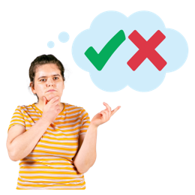
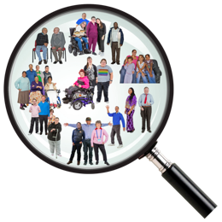
- Sut i ddod o hyd i’r bobl â phrofiad neu’r bobl a allai gael eu heffeithio gan y gwaith

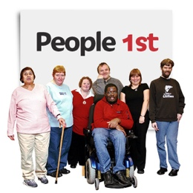
- Sut i weithio gyda grwpiau sydd eisoes ar waith

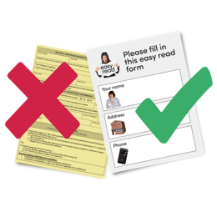
- Gwneud yn siŵr bod y ffordd y maen nhw’n rhannu gwybodaeth am yr ymgysylltu yn hygyrch ac yn gywir i’r bobl y maen nhw eisiau gweithio gyda nhw

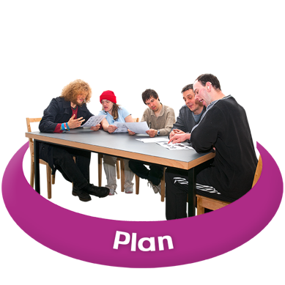
Llun: Cynllun

- Ewch ati i gynllunio a chyflawni eich gwaith ymgysylltu mewn modd amserol a phriodol

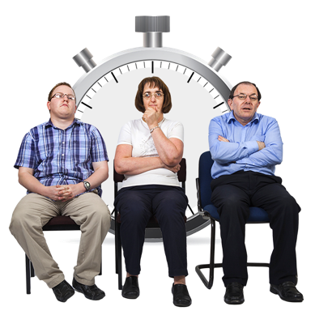
Mae hyn yn golygu y dylid cynllunio sut mae’r ymgysylltu yn mynd i gael ei wneud mewn modd priodol, a sicrhau bod pawb sy’n cymryd rhan yn cael gwybod beth yw’r cynllun mewn ffordd y gallant ei deall

Mae hefyd yn golygu y dylai pobl wybod pa mor hir y bydd y gwaith ymgysylltu yn ei gymryd a sicrhau ei fod yn cael ei wneud yn y ffordd orau i gael yr wybodaeth sydd ei hangen

Mae’r Egwyddorion Cenedlaethol ar gyfer Ymgysylltu â'r Cyhoedd yn gofyn i fudiadau a gwasanaethau feddwl am y pethau hyn:

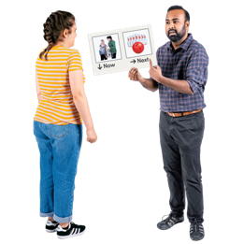
- Sut gall eu gwaith ymgysylltu gael ei wneud ar yr adeg gywir, ac nid cael ei adael tan y diwedd

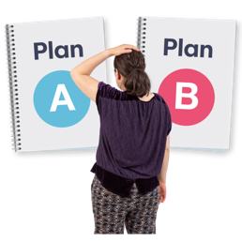
- Pa gynlluniau a darnau eraill o waith sydd ar droed y gall yr ymgysylltu helpu â nhw, fel gwneud penderfyniadau neu lunio polisïau

- Pa fath o ymgysylltu fydd yn eu helpu i gael yr wybodaeth sydd ei hangen arnynt

- Pwy all eu helpu i ddod o hyd i’r bobl sydd angen cymryd rhan yn y gwaith ymgysylltu

- Sut gallant ddefnyddio gwahanol fathau o ymgysylltu i helpu gwahanol bobl i gymryd rhan – addasiadau rhesymol

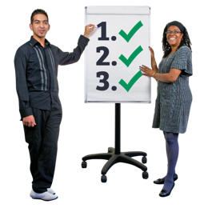
- Sut gall y bobl sy’n cyfrannu at ran 1 y gwaith ymgysylltu gael y cyfle i gyfrannu at rannau eraill o’r gwaith
Llun: Gwasanaethau
- Gweithiwch gyda mudiadau partner perthnasol
Gwasanaethau

Mae hyn yn golygu bod angen i fudiadau a gwasanaethau gwahanol allu siarad â’i gilydd a rhannu gwybodaeth
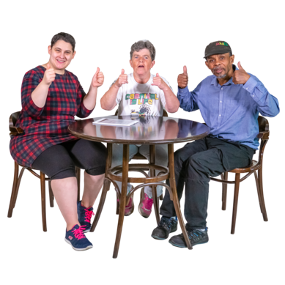
Mae angen iddyn nhw wneud hyn er mwyn gwneud yn siŵr bod amser pobl yn cael ei ddefnyddio yn y ffordd orau

Mae’r Egwyddorion Cenedlaethol ar gyfer Ymgysylltu â'r Cyhoedd yn gofyn i fudiadau a gwasanaethau feddwl am y pethau hyn:
- Canfod a oes ganddyn nhw, neu fudiad arall, yr wybodaeth sydd ei hangen yn barod

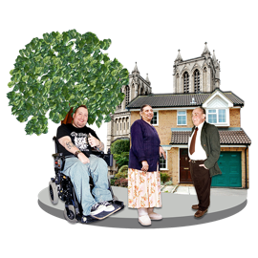
- Gweithio gyda mudiadau eraill sy’n gwneud gwaith tebyg iddyn nhw, neu gyda phobl sy’n gweithio yn yr un lle â nhw

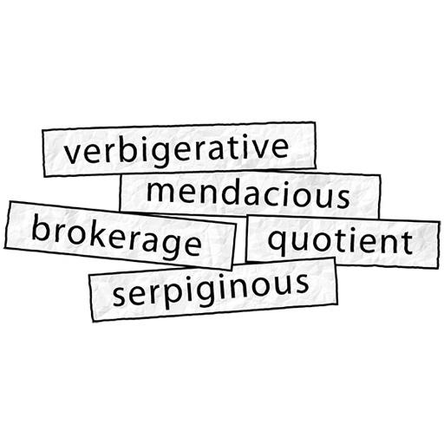
- Sicrhewch eich bod yn darparu gwybodaeth briodol a dealladwy heb jargon

Mae hyn yn golygu y dylai mudiadau a gwasanaethau feddwl am eu cynulleidfa a gwneud yn siŵr nad yw’r wybodaeth y maen nhw’n eu cynhyrchu yn defnyddio Geiriau Mawr a’i bod yn cael ei rhannu mewn ffordd y mae pobl yn ei deall

Mae’r Egwyddorion Cenedlaethol ar gyfer Ymgysylltu â'r Cyhoedd yn gofyn i fudiadau a gwasanaethau feddwl am y pethau hyn:
- Sut olwg fydd ar yr wybodaeth

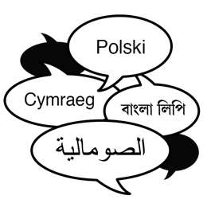
- Defnyddio ieithoedd gwahanol fel Cymraeg, Saesneg ac Iaith Arwyddion Prydain (BSL)

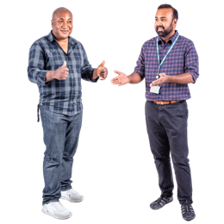
- Gwneud yn siŵr bod yr wybodaeth yn iawn ar gyfer diwylliannau a chrefyddau gwahanol

- Gwneud yn siŵr nad ydynt yn rhoi gormod o wybodaeth i bobl mewn un sesiwn

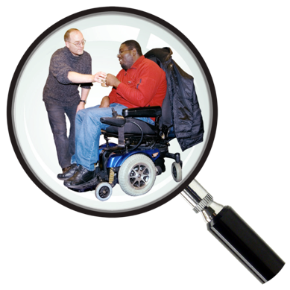
- Gwnewch hi’n hawdd i bobl gymryd rhan

Mae hyn yn golygu y dylai mudiadau a gwasanaethau edrych am bethau a allai stopio pobl rhag gallu cymryd rhan a dod o hyd i ffyrdd o gael gwared â’r pethau hyn

Mae’r Egwyddorion Cenedlaethol ar gyfer Ymgysylltu â'r Cyhoedd yn gofyn i fudiadau a gwasanaethau feddwl am y pethau hyn:

- Pwy hoffent ei gael i gymryd rhan yn y gwaith

Llun: Stop
- Beth allai stopio pobl rhag gallu cymryd rhan

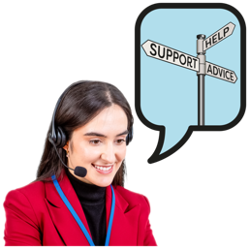
- Beth all helpu gwahanol bobl i gymryd rhan
- Sut i roi cyfle i bobl ddweud beth allai ei stopio rhag cymryd rhan
Llun: Help os gwelwch yn dda
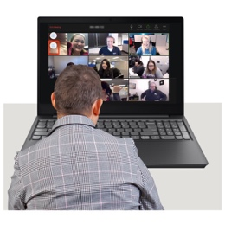
- Os ydyn nhw’n gwneud gwaith ar-lein, sut gallan nhw wneud yn siŵr y gall gwahanol bobl gymryd rhan

- Pa fynediad sydd gan yr adeiladau lle bydd y gweithgareddau yn digwydd

- Pa drafnidiaeth sydd ar gael i gyrraedd gweithgareddau

- Sut gallant weithio gyda mudiadau eraill i gael cymorth i wahanol bobl gymryd rhan
Gwasanaethau

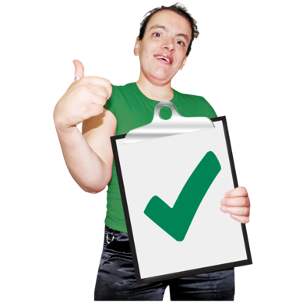
- Sicrhewch fod pobl yn cael budd o’r profiad

Mae hyn yn golygu pan fydd pobl yn cymryd rhan yn y gwaith, dylent hefyd gael rhywbeth da ohono

Gallai’r rhain fod yn bethau fel sgiliau, hyder a chwrdd â phobl newydd

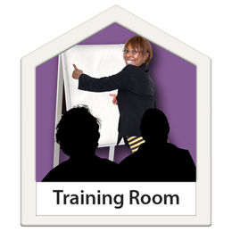
Mae’r Egwyddorion Cenedlaethol ar gyfer Ymgysylltu â'r Cyhoedd yn gofyn i fudiadau a gwasanaethau feddwl am y pethau hyn:

- Sut gallant helpu pobl i gael sgiliau newydd neu fagu hyder drwy gymryd rhan yn y gwaith
Llun: Ystafell hyfforddi
- Sut gallant weithio gyda mudiadau eraill i gael cymorth i wahanol bobl gymryd rhan
Gwasanaethau

- Sut gallant wneud i bobl deimlo eu bod yn cael eu parchu a bod rhywun yn gwrando arnyn nhw
Llun: Diolch
- Sut gallant ddiolch i bobl am gymryd rhan

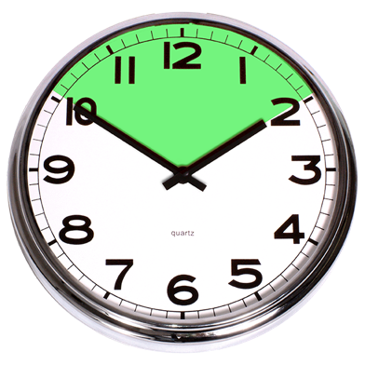
- Sicrhewch fod yr adnoddau a’r amser cywir yn eu lle er mwyn i’ch ymgysylltiad fod yn effeithiol

Mae hyn yn golygu y dylai mudiadau a gwasanaethau roi digon o amser i gynllunio eu gwaith er mwyn sicrhau ei fod yn ystyrlon
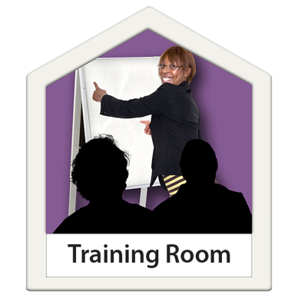
Mae hyn hefyd yn golygu y dylent feddwl am bethau fel hyfforddiant a beth arall sydd ei angen i gyflawni’r gwaith

Mae’r Egwyddorion Cenedlaethol ar gyfer Ymgysylltu â'r Cyhoedd yn gofyn i fudiadau a gwasanaethau feddwl am y pethau hyn:
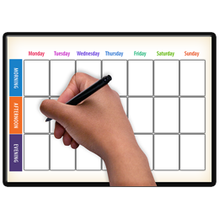
- Sut i roi’r amser sydd ei angen ar wahanol bobl i allu gwneud y gwaith yn gywir
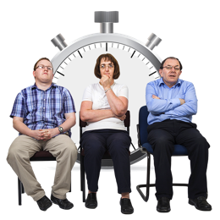
- Sicrhau bod digon o amser ac arian i wneud y gwaith i gyd

- Pwy sy’n mynd i arwain y gwaith er mwyn sicrhau ei fod yn cael ei wneud
Arweinydd

Llun: Arweinydd
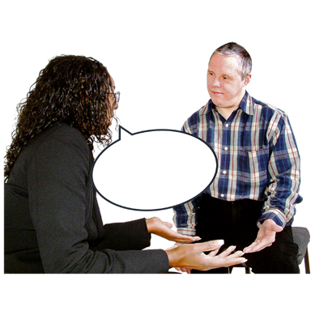
- Gadewch i bobl wybod effaith eu cyfraniad

Mae hyn yn golygu y dylai mudiadau a gwasanaethau roi adborth i bobl ar y gwaith

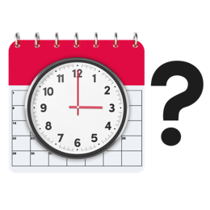
Mae’r Egwyddorion Cenedlaethol ar gyfer Ymgysylltu â'r Cyhoedd yn gofyn i fudiadau a gwasanaethau feddwl am y pethau hyn:

- Pryd mae pobl yn rhoi adborth ar ôl iddyn nhw gymryd rhan

- Y ffordd orau o roi adborth i wahanol bobl

- Sut i rannu gwybodaeth am yr hyn sydd wedi’i wneud ac egluro i bobl pam nad yw rhai pethau wedi’u gwneud o bosibl
Llun: Adroddiad Hawdd ei Ddarllen

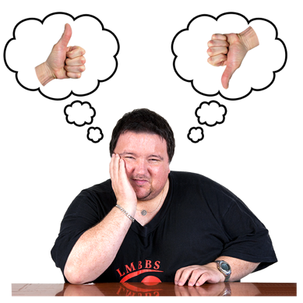
- Ewch ati i ddysgu a rhannu er mwyn gwella eich ymgysylltiad

Mae hyn yn golygu y dylai mudiadau a gwasanaethau feddwl am y pethau a aeth yn dda a’r pethau na aeth gystal fel y gallant wneud newidiadau da ar gyfer gwaith yn y dyfodol

Mae’r Egwyddorion Cenedlaethol ar gyfer Ymgysylltu â'r Cyhoedd yn gofyn i fudiadau a gwasanaethau feddwl am y pethau hyn:

- Sut byddant yn adolygu’r gwaith wrth iddo ddigwydd a phan fydd wedi gorffen

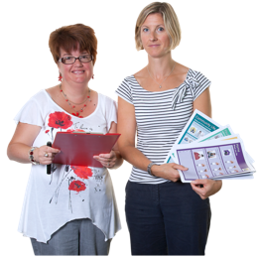
- Sut i rannu’r hyn byddwch chi’n ei ganfod gyda’r bobl sy’n cymryd rhan yn y gwaith

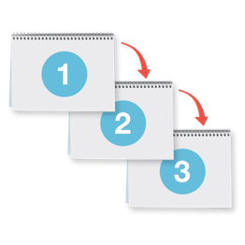
- Sut i greu ffordd dda o weithio ar gyfer y dyfodol

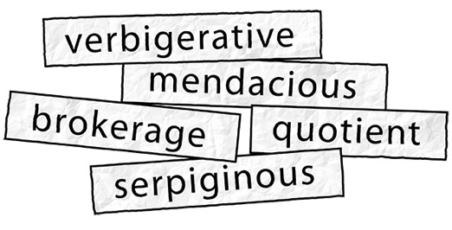
Diffiniadau

Mae’r adran hon yn egluro 5 gair anodd a ddefnyddir wrth wneud gwaith ymgysylltu

Llun:
verbigerative – ailadroddllyd
mendacious – anwireddus
brokerage – broceriaeth
quotient – cyniferydd
serpiginous - ymledol

Ymgysylltu
Ymgysylltu yw pan fydd pobl sy’n darparu gwasanaethau yn siarad a gwrando ar bobl sy’n defnyddio’u gwasanaethau er mwyn canfod sut gellir newid neu wella pethau

Gellir ymgysylltu mewn nifer o wahanol ffyrdd, a dylai mudiadau a gwasanaethau geisio ymgysylltu mewn gwahanol ffyrdd, fel y bo’n briodol i’w hanghenion

Ymgynghoriad
Proses ffurfiol yw Ymgynghoriad lle mae mudiadau a gwasanaethau yn gofyn i bobl am eu barn ar bwnc neu ddarn o waith

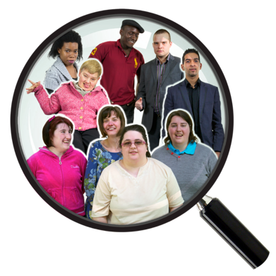
Cyfranogiad
Cyfranogiad yw pan fydd pobl yn cymryd rhan i helpu mudiadau a gwasanaethau i wneud penderfyniadau

Cyd-gynhyrchu
Cyd-gynhyrchu yw pan fydd pobl a mudiadau a gwasanaethau yn gweithio gyda’i gilydd fel partneriaid cyfartal o ddechrau’r gwaith hyd ddiwedd y gwaith

Cynnwys
Mae cynnwys yn golygu bod angen i fudiadau a gwasanaethau fod yn barod i wrando ar bobl a gweithio gyda phobl yn lle gwneud pethau iddyn nhw

Mae hyn hefyd yn gallu golygu y dylai pobl gael eu cefnogi i helpu i ddod o hyd i broblemau a ffyrdd o ddatrys y problemau hynny ym mhob rhan o’r gwaith

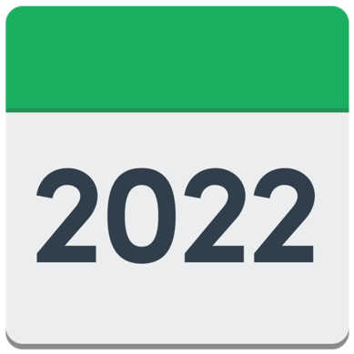

Cafodd yr Egwyddorion Cenedlaethol ar gyfer Ymgysylltu â'r Cyhoedd eu hadolygu a’u cyhoeddi yn 2022
Mae cyhoeddi yn golygu bod rhywbeth wedi’i gyflwyno i bobl ei weld a’i ddefnyddio

